Contoh Jawaban:

|  |  |  |
| --- | --- | --- |
| **Nama & NPM** | **Topik:** | **Tanggal:** |
| **Mezi G1A022077**  **Ridho Herta Putra**  **G1A022061**  **Yebi depriansyah**  **G1A022063** | **Kelas ,Objek, method** | **16 September 2022** |

**[No. 1] Identifikasi Masalah:**

1. Apabila diketahui kelas induk adalah Mahasiswa dan Kelas anak adalah turunan dari mahasiswa maka:

* (a)  Analisa atribut, method, dan constructor dari kelas induk Mahasiswa dan kelas anak (turunan dari Mahasiswa)!
* (b)  Evaluasi perbedaan kelas induk Mahasiswa dan kelas anak (turunan dari Mahasiswa)!
* (c)  Rekomendasi atribut, method, dan constructor yang bisa digunakan bersama kelas induk dan kelas anak!
* (d)  Desain kode program Java yang berisi atribut, method, dan constructor dari kelas induk Mahasiswa dan kelas anak (turunan dari Mahasiswa)!

**[No.1] Analisis dan Argumentasi**

1. Saya mengusulkan permasalahan ini dapat diatasi dengan cara menggunakan Deklarasi Extends
2. Alasan solusi ini karena di soal harus menggunakan turunan dari class mahasiswa
3. Perbaikan kode program dengan cara menulis turunan dari mahasiswa menjadi siswa

**[No.1 ] Penyusunan Algoritma dan Kode Program**

1. Algoritma

Algoritma adalah langkah-langkah penyelesaian masalah.

1. Menulis class induk
2. Menulis induk method spesifik
3. Menulis method umum
4. Memanggil objek induk
5. Memanggil Sifat Spesifik Induk
6. Memanggil method dengan variable
7. Membuat kelas anak
8. Membuat method kelas anak
9. Memanggil objek anak
10. Memanggil sifat spesifik anak
11. memanggil method induk otomatis diturunkan ke anak
12. Kode program dan luaran

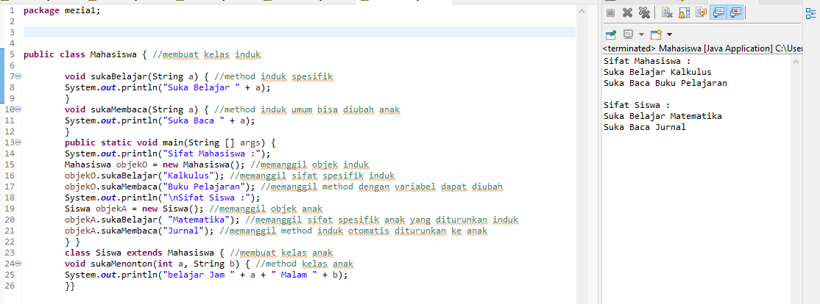

1. Analisa luaran yang dihasilkan

Luaran sudah sesuai dengan program yang disusun.   
Tipe data yang ditampilkan telah sesuai dengan soal yang diberikan.

**[No.1] Kesimpulan**

1. **Analisa**
2. Atribut (attribute) adalah **variabel pada kelas yang menyatakan properti atau karakteristik atau ciri dari suatu obyek.**
3. Method pada bahasa pemrograman Java adalah **kumpulan baris kode yang dikelompokkan untuk menjalankan tugas tertentu**.
4. Constructor merupakan suatu **method yang akan memberikan nilai awal pada saat suatu objek dibuat**
5. Perbedaan kelas induk dan kelas anak

Kelas induk adalah kelas inti pada program java

Sedangkan kelas anak adalah turunan dari kelas induk